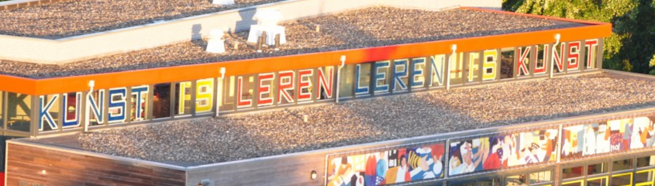

Invulling cmk
Teambijeenkomst
10 april 2017 12.30-16.30 Werk - en Studiemiddag
Thema Kinderboekenweek: Griezelen. Motto: Gruwelijk eng! 4 t/m 15 oktober 2017

Zie ook site
in2school.tk voor meer info

Programma
12.30-13.00 | VERBEELDINGSKRACHT is the keyword  Verbeeldingskracht sir ken robinson  Terugblik op visie van CMK en rol als pilotschool  Was er samenhang in de vakken zichtbaar, waar of waar had dat sterker aangezet kunnen worden? | Creativiteit videocolumn  (koppeling Taal)  Mark Mieras  Fotoserie terugblik mode-en-kleding
13.00-13.30  orientatie-fase. | Oefeningen creativiteit  Brainstormsessie rondom thema GRIEZELEN.  Middels placemattechniek ingaan op het thema. Wat kun je verzinnen rondom dit thema.  Ik ga hier in op gebruik van checklistschema horizontale leerlijnen CmK. | https://youtu.be/sWe2Ea0_u5I griezelen?filmpje  https://www.leesplein.nl/LL_plein.php?hm=1&sm=1&id=14104  Checklist cmk  Format slo
13.30-14.00  Onderzoeks-fase | Methode moet je doen gebruiken (beeldende vakken)  Leerplankaderboekjes slo uitdelen en eventueel filmpje creatief proces laten zien.  Aan de hand van werkblad checklist onderzoeken in hoeverre de methodelessen voldoen aan kwaliteitscriteria kunstzinnige orientatie. (in duo’s) | leerplankader een handreiking
PAUZE 14.00-14.30
14.30-15.30  Uitvoerings-fase | Bekijk de voorbeeldlessen van SLO  Mbv het werkblad, een les omzetten naar creatief proces bij beeldend onderwijs. Tekenen en handvaardigheid komen aan bod. Gebruik format voor het zelf ontwerpen van een les.  In duo’s met elkaar aan de slag. Daarna doorgeven aan andere duo’s om aan te vullen cq bij te stellen | lesvoorbeelden/monster  beeldend-groep-5-6.pdf monster
15.30-16.30  Evaluatie-fase | Ga in bouwgroep bij elkaar zitten en evalueer de opbrengsten.  Bedenk hoe de uitkomsten van vanmiddag in een project, griezelen toegepast kunnen worden voor kinderboekenweek.  Korte pitches per bouwgroep waarin aangegeven wordt wat jullie gaan doen en wat er nog moet gebeuren om in okktober 2017 een project over griezelen te kunnen draaien.
Achtergrondinfo : | Productief en reflectief—staan centraal bij KO, kort filmpje over introductie tekenen en cirkelmodel.  Laatmaarzien.nl  Tule.slo.nl  http://www.cultuureducatiemetkwaliteit.nl  jeugdpleinhengelo.nl  Vbschool1234  Leeg formulier leerlijn

